Activité n°18 : Découvrir la mole, l’unité du monde microscopique.
Capacités exigibles.
→ Déterminer le nombre d’entités et la quantité de matière (en mol) d’une espèce dans une masse d’échantillon.
Les chimistes manipulent quotidiennement des échantillons de matière qui contiennent un nombre très grand d’entités chimiques.
Comment font les chimistes pour compter des entités microscopiques ?
Doc.1 : Pesée d’une pâte.  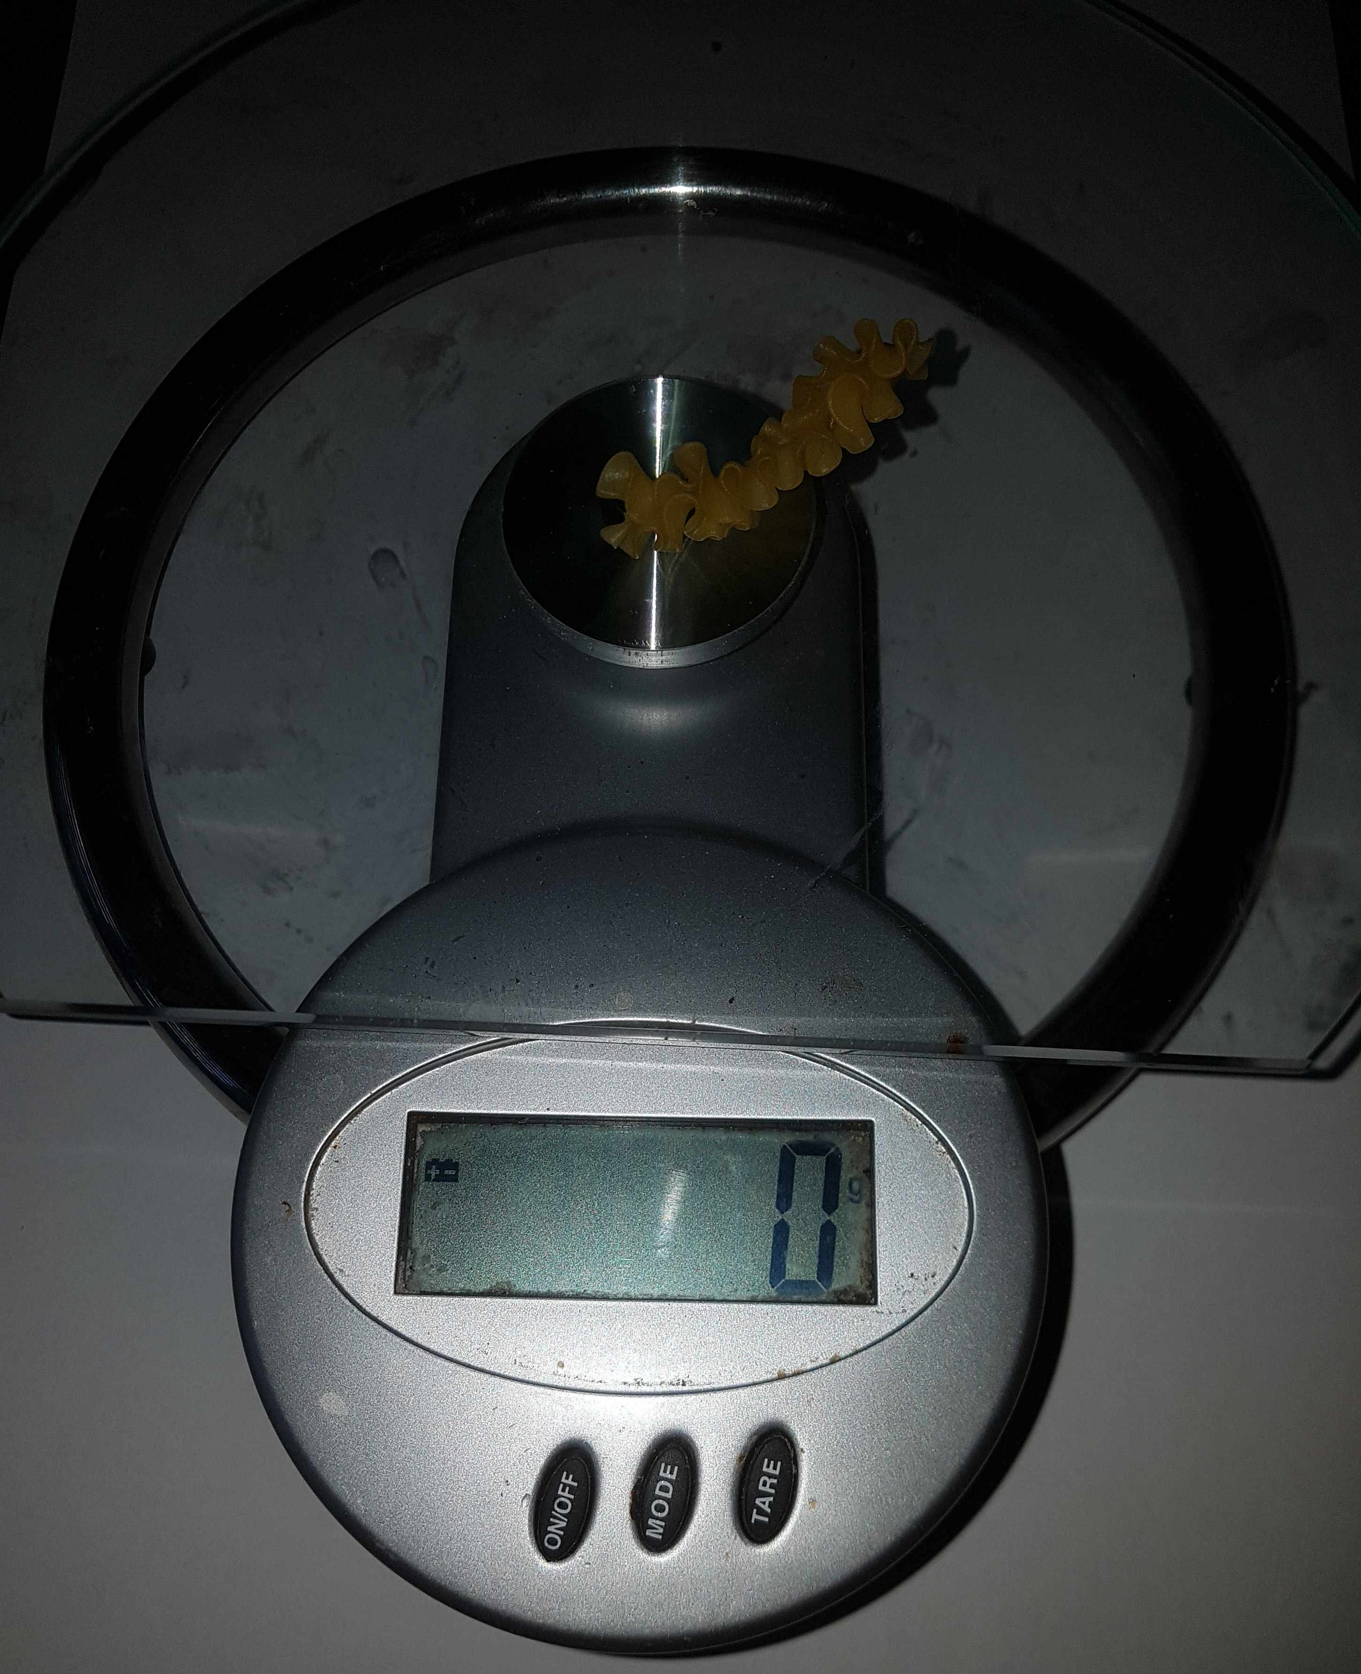 | Matériel à utiliser :  Balance électronique (balance ménagère)  1 kg de pâtes (que vous pourrez consommer !!)
Doc.2 : Définition de la mole  Les chimistes regroupent les entités chimiques par « paquets ». Un « paquet » d’entités chimiques est appelé une mole. Le nombre de « paquets » contenu dans un échantillon se nomme la quantité de matière, notée n, et s’exprime en mole (symbole : mol) | Doc.3 : Masse d’une mole  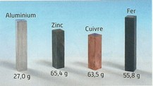
Doc.Doc. 4 : Masse de quelques atomes
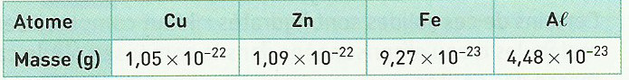
1. S’approprier
Identifier le problème illustré par le doc.1 et proposer une méthode pour le contourner.
2. Analyser
Proposer un protocole expérimental pour déterminer le nombre N de pâtes contenus dans une masse d’1 kg, en tenant compte de la limite de précision de la balance (souvent g pour la balance ménagère).
3. Réaliser
3.1. Mettre en œuvre le protocole selon vos possibilités (sinon je vous enverrai des résultats pour réaliser la suite du travail).
3.2. Calculer le nombre de « paquets » de 300 pâtes contenu dans un sachet de 1 kg de pâtes. Justifier l’intérêt de compter les pâtes par « paquets ».
3.3. A l’aide des docs.2 et 4, calculer le nombre N d’atomes contenus dans une mole de chaque échantillon du doc.3. Conclure.
3.4. A l’aide des résultats de la question précédente et de votre calculatrice, calculer la valeur moyenne de , l’écart-type s et l’incertitude-type u(N) contenues dans une mole. (revoir fiche méthode p 330)
4. Communiquer
Etablir la relation entre la quantité de matière n, le nombre N d’entités et le nombre d’entités dans une mole.
Ce qu’il faut retenir : Quantité de matière.
→ La quantité de matière est la grandeur utilisée pour compter un nombre d’entités microscopiques. Elle s’exprime en mole (symbole :mol)
→ Une mole d’entités correspond à un « paquet » de 6,02.10²³ entités. Ce nombre d’entités par mole est appelée la constante d’Avogadro et notée N_{A}.
→ Quantité de matière et nombre d’entités.
Le nombre N d’entités microscopiques et leur quantité de matière n dans un échantillon sont liés par l’expression
N = n×N_{A} ou encore n = avec n en mol ; N sans unité et N_{A} en mol⁻¹

